Indice
- Introduzione
  - Descrizione progetto
  - Principali tecnologie implementate
- (Capitolo 1) Panoramica tecnologie
  - 1.1 Event-driven architecture
    - Spiegazione
  - 1.2 Publish/Subscribe
    - Spiegazione
    - Differenze con Observer Pattern
  - 1.3 Redis
    - Spiegazione
    - Confronto con database relazionali
    - Motivazioni scelta di implementazione
  - 1.4 MQTT
    - Spiegazione
    - Confronto con protocollo HTTP
    - Motivazioni scelta di implementazione
  - 1.5 Server-sent events
    - spiegazione
    - Confronto con WebSocket e Long-polling
- (Capitolo 2) Implementazione
  - 2.1 Panoramica
  - 2.2 Dettaglio struttura
    - Docker
    - DbHandler
    - WebApp
    - MqttHandler
    - Esp32
  - 2.3 Verifiche effettuate
  - 2.4 Miglioramenti e sviluppi futuri
- (Capitolo 3) Conclusioni
  - 3.1 Sviluppi futuri
  - 3.2 Conclusioni
- Appendice
- Bibliografia

Introduzione

Descrizione progetto
Questo elaborato descrive la realizzazione di un applicativo software e delle relative tecnologie implementate, partendo dalla necessità di conoscere in tempo reale i dati di vendita di un bar esponendone alcuni al pubblico ed rendendone altri visibili solo al personale.
In particolare vengono approfondite le motivazioni che hanno portato alla scelta di determinate tecnologie rispetto alle principali controparti e come queste abbiano portato ad un miglioramento nella fruibilità dei dati, sia dal punto di vista del cliente, sia da quello degli operatori.

Il software gestionale usato per tenere traccia degli ordini effettuati, rendeva particolarmente difficile estrarre i report di vendita e conoscere l’andamento dei consumi nel tempo, perchè non prevedeva nessun tipo di rappresentazione grafica, quindi per ovviare a questo problema, l’applicativo sviluppato si interfaccia direttamente con il database usato dal gestionale e fornisce diverse modalità di visualizzazione dati.

Tecnologie implementate
Nello specifico il progetto è composto da più microservizi gestiti tramite container docker, ognuno con un compito ben definito:
- lettura dati dal database del sw gestionale;
- pubblicazione dati in grafici lato web;
- pubblicazione dati per dispositivi IoT;
infine vi è una struttura appositamente realizzata con lo scopo di interpretare i dati ricevuti dal sistema e visualizzarli tramite strisce led opportunamente controllate da un microcontrollore ESP32.
A seguito di una fase di analisi dei requisiti iniziale, sono sorte alcune criticità in merito alla struttura del sistema e delle sue componenti, in particolare in merito alla scarsa stabilità della rete e alla poca larghezza di banda su cui si sarebbe dovuto lavorare.
Sorge quindi il bisogno di affidarsi ad un metodo studiato appositamente per non occupare interamente la rete con richieste in polling potenzialmente inutili, pertanto, dove possibile, è stata adottata l’architettura basata ad eventi.
Il primo servizio sviluppato ha lo scopo di leggere i dati dal database del software gestionale, inevitabilmente tramite richieste temporizzate, per poi rielaborarli e pubblicarli su un istanza di Redis, così da passare all’architettura ad eventi, rendendoli accessibili agli altri servizi che vengono poi notificati appena sono presenti dati nuovi.
Per quanto riguarda la visualizzazione lato web, un altro servizio realizzato ha lo scopo di leggere i dati da Redis ed elaborarli fornendoli al frontend tramite il protocollo Server Sent Events, che ha la caratteristica di mantenere una connessione tra client e server aperta e notificare ogni volta che sono presenti nuovi dati. Infine, per la comunicazione con il microcontrollore, è stato sviluppato un altro servizio che anch'esso riceve i dati da Redis e li fornisce tramite il protocollo MQTT che è realizzato apposta per dispositivi poco prestanti e in situazioni con scarse risorse di rete.

Capitolo 1 Panoramica tecnologie
Event driven architecture

Spiegazione
Gli applicativi moderni si ritrovano sempre più spesso di fronte al problema di dover mettere in comunicazione più elementi eterogenei tra loro, come per esempio un applicativo web con sensori IoT e un’applicazione mobile; oppure anche più microservizi separati di una stessa applicazione. Per forza di cose questi elementi avranno caratteristiche e funzioni molto diverse tra loro, rendendo difficile la comunicazione.
Negli anni si è sempre adottato il pattern “request/response” che vede un elemento del sistema chiedere ad un secondo (o a più) i dati necessari, di seguito questo creerà una risposta e la riporterà al primo che potrà così riprendere con l’esecuzione normale. Questo pattern funziona bene ed è di semplice implementazione, ma ha alcuni punti in cui non risulta ottimale, come ad esempio la situazione in cui un componente deve attendere che una certa risorsa sia pronta per essere letta per poter continuare il proprio ciclo di esecuzione. Con il pattern request/response, l’unico modo per ricevere questa risorsa, sarebbe continuare a chiederla finché non risulta effettivamente pronta; metodo che però comporta uno spreco di risorse e porta inevitabilmente a richieste a vuoto.
Per risolvere questo problema è stato creato il pattern architetturale Event-driven.
L’architettura basata ad eventi (EDA) “definisce una metodologia per la progettazione e l'implementazione di applicazioni e sistemi in cui gli eventi si trasmettono tra componenti software e servizi disaccoppiati”. Per “eventi” si intende “sia un fatto che una notifica e rappresentano qualcosa che è accaduto ma che non include alcuna azione futura, viaggiano in una sola direzione e non si aspettano nessuna risposta”, oppure un cambio significativo di stato che può essere di interesse all’interno del sistema, per cui valga la pena che gli altri componenti vengano notificati.
Questo modello va a sostituire, in determinate situazioni, il tradizionale modello “request/response”, in quanto non vi sarà più bisogno di richiedere continuamente le risorse, ma ogni elemento verrà notificato e riceverà la risorsa automaticamente.
Come illustrato nell’elaborato di Jean-Louis MarÈchaux¹, le caratteristiche principali dell’architettura Event Driven sono:
- Interazioni disaccoppiate, dove colui che pubblica un evento non ha idea dell’effettiva presenza di iscritti, o ricevitori, di quello specifico evento;
- Comunicazione N a M, per cui in uno specifico topic possono pubblicare o rilevare eventi un numero qualsiasi di interlocutori;
- Trigger basato ad eventi, per cui il flow di esecuzione delle varie componenti è dettato dalla ricezione o meno di un evento;
- Asincronicità, dato che non vi è un momento preciso in cui verrà generato e ricevuto l’evento, l’intera architettura è intrinsecamente asincrona .

L’architettura Event-driven trova applicazione nel pattern Publish/Subscribe.

Pattern Publish/Subscribe

Spiegazione

Abbreviato spesso in pub/sub, è un pattern usato per permettere una comunicazione asincrona tra componenti di un applicativo, prevedendo la pubblicazione di messaggi e la loro ricezione dalle parti interessate a riceverli.
La particolarità importante di questo sistema sta nel fatto che i componenti hanno un compito ben definito ma non hanno coscienza di tutto il resto della rete, rendendo il tutto molto scalabile e adatto a elementi eterogenei tra loro.
Gli elementi principali di questo pattern sono:
- Publisher: l’elemento che invia il messaggio su un canale definito. Si occupa solo dell’invio e non si preoccupa se ci sono iscritti al canale su cui sta pubblicando o se qualcuno ha effettivamente letto i messaggi.
- Subscriber: viceversa è l’elemento che usufruisce dei messaggi forniti in un certo canale. Sempre per rispettare le regole del pattern, non ha idea di chi abbia pubblicato i messaggi, ma si limita a leggerli.
- Broker: è di fatto un intermediario che gestisce lo scambio di messaggi tra i vari publisher e subscribers nei vari canali
- Canali: Sono “topic” in cui i publishers inviano i messaggi che i subscribers leggono e servono per differenziare
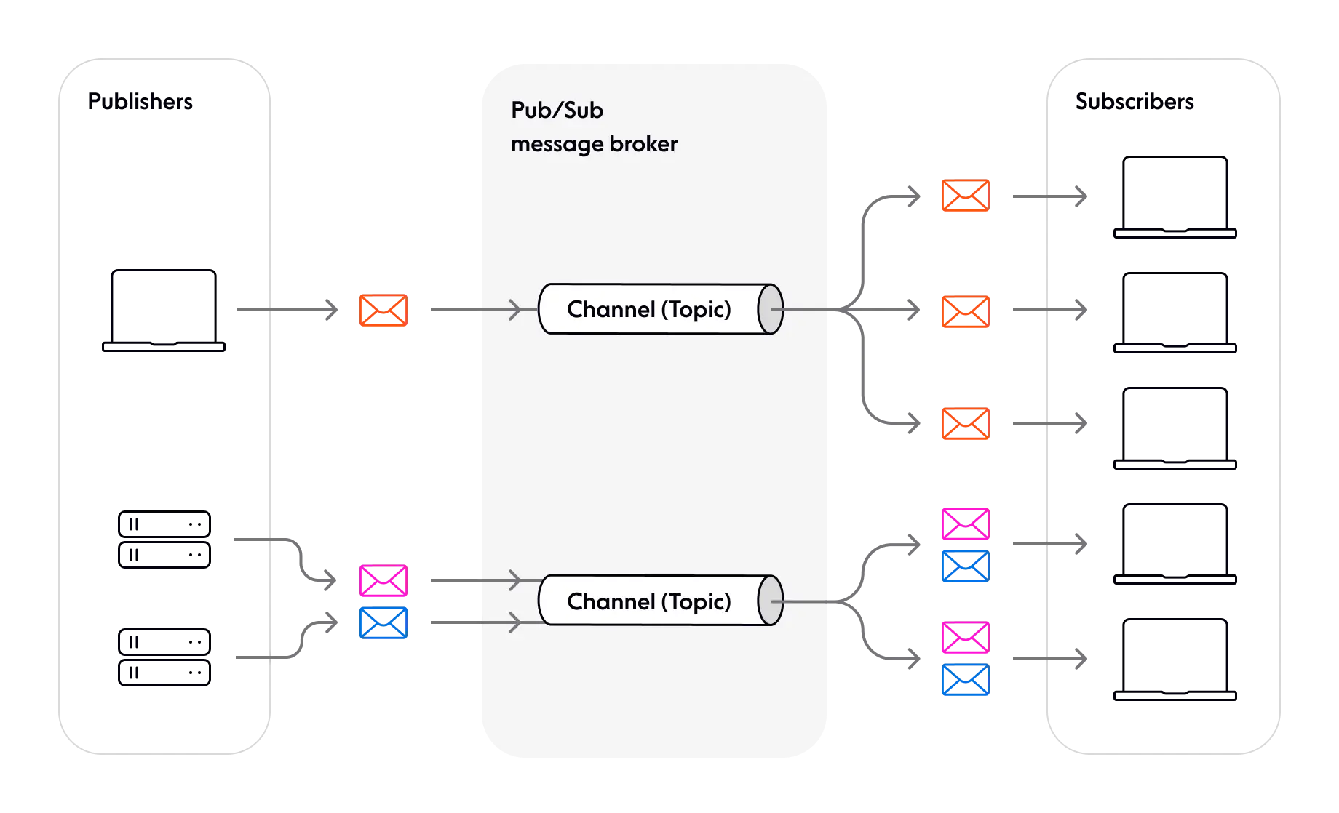Figure 1: https://ably.com/topic/pub-sub-benefits

Differenze con Observer pattern
Tra le varie possibilità di implementazione dell’architettura Event-driven, il pattern che più viene paragonato al pubsub è l’observer pattern, perché presentano caratteristiche comuni tra loro.
L’observer pattern è un modello di comunicazione che permette di inviare notifiche a più “observer” quando un soggetto cambia di stato. La principale differenza sta nel fatto che questo pattern crea una relazione 1 a N, con un oggetto osservato da più listererns, a differenza del pub/sub nel quale le relazioni possono essere anche N a M, in quanto N publishers possono inviare dati su diversi topic che verranno letti da M subscribers.
Nel progetto realizzato, per i motivi sopra citati, ho deciso di adottare il pattern pub/sub piuttosto che l’observer perché la relazione 1 a N su determinati topic sarebbe potuta diventare una limitazione pensando in ottica di scalabilità, magari in uno scenario a più microservizi con necessità di trasmettere su più canali.

Redis

Spiegazione

Per dare una definizione formale, riporto quella fornita direttamente dal sito di Redis, che lo indica come “l'archivio dati in-memory open source utilizzato da milioni di sviluppatori come database, cache, motore di streaming e broker di messaggi”.
Si nota da questa definizione che Redis non ha un utilizzo univoco, ma si adatta bene in svariate situazioni che richiedono un metodo facile ed estremamente veloce nella lettura di dati da un datasource, sfruttando la sua caratteristica di salvataggio interamente in-memory che lo differenzia dai database classici che salvano su disco. Questo lo rende “perfetto per quelle applicazioni che comportano molte scritture, dove i dati cambiano frequentemente o dove si adattano naturalmente a una delle strutture dati supportate da Redis” che possono essere: stringhe, liste, hash, set, set ordinati; tutti salvati in formato chiave-valore.
Tornando agli utilizzi tipici elencati nella definizione, è elencato il motivo dell’utilizzo di Redis per il progetto in esame, infatti può essere usato come broker di messaggi per implementare il pattern publish/subscribe tramite l’uso dei seguenti comandi:
Comando | Esempio e descrizione
SUBSCRIBE | SUBSCRIBE canale [canale …] – Sottoscrive ai canali indicati
UNSUBSCRIBE | UNSUBSCRIBE [canale [canale …]] – Annulla sottoscrizione ai canali indicati (o a tutti, se nessun canale è indicato)
PUBLISH | PUBLISH canale messaggio – Pubblica un messaggio sul canale indicato
PSUBSCRIBE | PSUBSCRIBE pattern [pattern …] – Sottoscrive ai canali che combaciano con i pattern indicati
PUBSUBSCRIBE | PUNSUBSCRIBE [pattern [pattern …]] – Annulla sottoscrizione ai canali che combaciano con i pattern indicati (o a tutti, se nessun pattern è indicato)
https://redis.com/glossary/pub-sub/
I comandi indicati vengono lanciati interfacciandosi direttamente da riga di comando con Redis o, più comunemente, sono usati implicitamente in librerie scritte appositamente per i maggiori linguaggi di programmazione (C, Python, Java…).
Come già detto, Redis risiede interamente in-memory e questo porta ad un vantaggio / svantaggio:
il vantaggio è sicuramente la velocità di accesso ai dati; lo svantaggio è dato dalla volatilità dei dati, dal momento che una volta terminata l’istanza di Redis, verranno tutti persi.
Nel caso venga usato come broker di messaggi o come cache, la volatilità non risulta un problema, ma in altri contesti potrebbe esserlo, quindi sono previsti due modi per salvare i dati su disco:

“RDB (Redis Database): che consiste in uno snapshot di un punto-nel-tempo del dataset a intervalli definiti.
AOF (Append Only File): tiene traccia di ogni operazione di scrittura ricevuta dal server. All’avvio successivo, queste operazioni possono essere eseguite nuovamente, ricostruendo il dataset originale”

Confronto con database relazionali
Una ricerca di Xing Yao - Wei Su - Shuai Gao, mette a confronto le velocità di accesso ai dati di Redis, MySQL e SQLite, dove questi ultimi due sono tra i database relazionali più usati attualmente, analizzando i tempi ottenuti a fronte di numero di operazioni sempre crescente.
Dalle conclusioni ottenute, si nota che “SQLite funziona piuttosto bene a fronte di query su larga scala, ma è molto più lento di Redis quando le voci devono essere aggiornate nel database. Le prestazioni di MySQL sono moderate ma potrebbero essere influenzate dalla dimensione complessiva delle voci archiviate nel database”. Questo ci porta a capire che l’utilizzo di Redis è ottimo in situazioni in cui i dati cambiano spesso e non sono troppi (anche perché serve un quantitativo di RAM sufficientemente grande per contenere tutto il database), ma cala di prestazioni e cede il passo ai databse relazionali quando si hanno grandi quantità di dati. I tre riceratori hanno stimato che “SQLite tende ad essere 10 volte più veloce di Redis”⁵ quando si parla di efficienza nelle query di grandi dataset.

Questo confronto è utile per capire la differenza tra database relazionale e in-memory con formato chiave-valore in termini di prestazioni, ricordando sempre che Redis viene usato principalmente come brocker o cache e non come database tradizionale.

Motivazioni scelta implementazione
In fase progettuale, ho dovuto scegliere il tipo di struttura da dare al sistema, se monolitica con un solo applicativo che avrebbe dovuto svolgere più compiti distinti come lettura database, backend per la parte web e publisher di messaggi mqtt per la comunicazione con i dispositivi IoT; oppure se suddividere tutto il più microservizi distinti.
Per motivi di chiarezza e di scalabilità futura, ho scelto di adottare la struttura a microservizi, trovandomi di fronte ad un secondo problema, ovvero il mettere queste parti in comunicazione tra loro.
Per questo è stato usato Redis che, permette uno scambio di dati in modo asincrono proprio grazie al broker di messaggi che implementa, permettendomi così con il minimo sforzo di far comunicare tutti gli elementi del sistema, semplicemente facendoli sottoscrivere e/o pubblicare su determinati canali.

MQTT

Spiegazione
Un aspetto chiave del sistema in esame, è la condivisione dei dati presi dal database con dei dispositivi IoT o con applicazioni mobile, nel caso specifico del progetto realizzato bisogna rendere disponibili i dati ad un controllore ESP32 che ha poi il compito di visualizzare il dato letto tramite strisce led.
Per questo tipo di comunicazione, viene ampiamente utilizzato il protocollo MQTT (Message Queuing Telemetry Transport) che, come riportato da C. Hillar Gastòn nel libro MQTT Essentials – A Lightweight IoT Protocol, lo si può definire come “un protocollo di messaggistica leggero che lavora con un broker per fornire un meccanismo publish-subscribe e funziona sopra il protocollo TCP/IP”.
Il principio di funzionamento è del tutto analogo a quanto spiegato per il pattern publish/subscribe, dove ogni dispositivo comunica con un broker che fa da tramite per instradare i messaggi sui canali stabiliti. Generalmente gli elementi del sistema che pubblicano e leggono i dati, sono chiamati MQTT clients, mentre il broker viene chiamato MQTT server ed ha il compito, oltre ad instradare i messaggi, di gestire le connessioni avendo considerazione dei clients connessi e del loro stato. Infatti perché un client si possa connettere, “deve inviare un apposito pacchetto CONNECT al server dove il payload deve contenere tutte le informazioni necessarie per avviare la connessione e procedere con l’autenticazione”⁶, al quale riceverà una risposta apposita con un pacchetto CONNACK che, a seconda del valore di ritorno, può indicare che la connessione sia avvenuta con successo o meno, in caso ad esempio di un autenticazione fallita o se il pacchetto iniziale non è formattato correttamente.
Analizzando le caratteristiche principali e le motivazioni per cui viene sempre più utilizzato in comunicazioni M2M (machine to machine) o IoT, si può citare il contributo fornito da AWS nel quale sono indicate:
- leggerezza, che è fondamentale per dispositivi non troppo potenti che possiedono risorse limitate, in quanto un messaggio può essere ridotto ad un minimo di 2 byte di dati;
- scalabilità, in quanto è supportato da una vastissima gamma di dispositivi IoT e dai maggiori linguaggi di programmazione con varie librerie dedicate, rendendo possibile la comunicazione con diversi elementi eterogenei tra loro;
- affidabilità, perché viene incontro alle situazioni in cui la rete può non essere stabile (ad es. rete cellulare) disponendo di funzioni apposite per ridurre il tempo di riconnessione. Inoltre definisce tre livelli di QoS (quality of service) per stabilire il grado di accuratezza
- sicurezza, dato che supporta protocolli moderni di crittografia e autenticazione come OAuth e TSL1.3
Un altro aspetto fondamentale di questo protocollo, è la possibilità di definire un livello QoS per la parte di publish e uno per la subscribe, che possono essere diversi tra loro.
Per QoS si intende “l’accordo tra mittente e destinatario sulle garanzie di consegna effettiva del messaggio”⁶ ed è indicato da un valore compreso tra 0 a 2:
- livello 0 invia al massimo una volta, ovvero il mittente spedisce senza preoccuparsi delle eventuali ricezioni, ha il vantaggio di avere il minor overhead tra i tre livelli;
- livello 1 invia almeno una volta, assicurandosi della ricezione ma con la possibilità di creare degli invii duplicati non voluti;
- livello 2 invia esattamente una volta, assicurandosi anch’esso della ricezione ma con la certezza di non creare duplicati.
Questo rende il protocollo MQTT molto flessibile e adattabile ad ogni tipo di rete, ad esempio in una rete stabile e dove ci si può permettere di perdere qualche pacchetto, si può usare un QoS a livello 0; in casi contrari si può impostare a livello 2 per avere la certezza che il pacchetto arrivi a destinazione, anche se questo comporta un maggiore utilizzo di banda perché prevede due roundtrip tra mittente e destinatario.

Confronto con protocollo HTTP
Il metodo più classico per la comunicazione tra dispositivi è sicuramente il protocollo HTTP che, come già detto, prevede un meccanismo request/response per la comunicazione tra client e server.
In ambito IoT, dove le risorse dei dispositivi sono spesso limitate, potrebbe essere consigliabile un sistema che sfrutti il pattern pub/sub, come appunto l’MQTT.
A riguardo, è interessante lo studio di T. Yokotani e Y. Sasaki “Comparison with HTTP and MQTT on required network resources for IoT” che inizia spiegando similitudini e differenze principali tra i due protocolli. Viene fatto notare che anche il protocolo HTTP opera su stack TCP/IP e ha una buona affidabilità, simile al QoS di livello 1, ma che per ogni richiesta di dati, avviene una connessione e una successiva disconnessione col server, che per molte chiamate, può risultare in “un overhead e un consumo di risorse di rete molto grandi”⁸. Al contrario l’MQTT riduce questo spreco mantenendo la connessione attiva, tramite la gestione dei livelli QoS e con l’uso di una comunicazione asimmetrica (a differenza dell’HTTP che prevede una comunicazione simmetrica). La comunicazione simmetrica prevede che tutti gli elementi che si connettono con il server, sia per inviare che ricevere, abbiano lo stesso cambio di pacchetti, ovvero, nel protocollo HTTP, si avrà una parte iniziale per sincronizzare client e serve, una parte di request e response e infine la chiusura. La comunicazione asimmetrica, invece, fa differenza tra i tipi di connessione che si possono effettuare, perché un elemento potrebbe volersi connettere al server solo per fare da publisher, un altro per fare solo da subscriber, oppure entrambi i casi precedenti. Nel caso un dispositivo faccia solo da publisher, come ad esempio un sensore che ha il solo scopo di inviare i dati letti, la comunicazione avrà una parte iniziale di sincronizzazione, una fase di connessione (nel caso non sia già stabilita) e una fase di pubblicazione; nel caso un elemento debba ricevere dei dati dal broker, vi sarà una fase aggiuntiva di sottoscrizione al canale indicato.
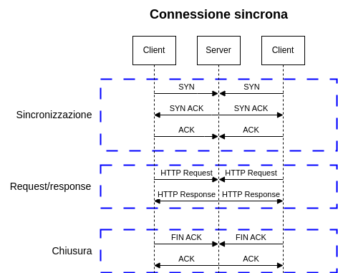
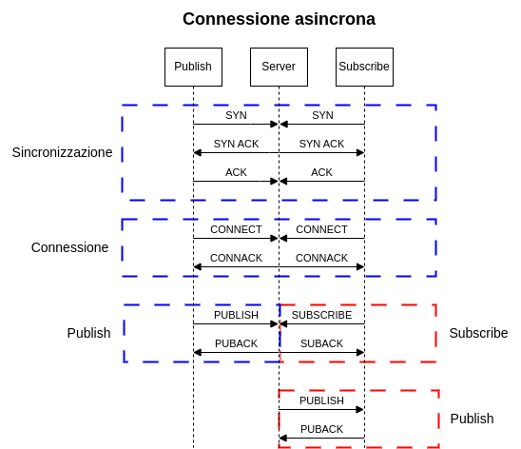

Motivazioni scelta implementazione nel progetto
Uno dei problemi principali dal punto di vista architetturali ai quali mi sono trovato di fronte in fase di analisi dei requisiti, era la precarietà della rete alla quale doveva essere connesso il controllore ESP32 infatti, seppur connesso ad una rete privata, si sarebbe trovato in una zona parecchio affollata e questo avrebbe sicuramente compromesso la stabilità della connessione. Era quindi necessario l’utilizzo di un sistema che si prendesse carico delle possibili disconnessioni e che fosse, di base, molto leggero dal punto di vista delle risorse di rete. L’MQTT è perfetto per questo tipo di applicazioni, infatti durante l’intero evento in cui è stato utilizzato il progetto, non si sono verificati problemi di rete.
In realtà, visto che il controllore era uno solo, probabilmente non sarebbe successo nulla anche se avessi usato protocolli diversi, come l’HTTP ad esempio, ma in un ottica futura con uno sguardo alla scalabilità, ho ritenuto più opportuno usare un sistema appositamente pensato per questi possibili problemi di rete.

Server Sent Events

spiegazione
Le applicazioni web utilizzano il protocolo HTTP per permettere la comunicazione tra client e server, usando metodi come GET o POST per accedere alle risorse.
Il funzionamento è tipicamente in forma “request/reply” e prevede l’inizio della comunicazione TCP da parte del client, l’accettazione da parte del server, lo scambio di messaggi testuali e infine la chiusura della connessione. Questo metodo funziona benissimo nella maggior parte dei casi, vi sono però situazioni in cui, ad esempio, il client necessita di una serie di dati continui da parte del server, oppure quando sarebbe richiesta una comunicazione ad eventi.
Usando semplicemente il protocollo HTTP, l’unico modo per ricevere continuamente degli update, sarebbe usare il polling, andando ad interrogare il server a ripetizione dopo un certo intervallo di tempo. Questo come già detto in precedenza, porterebbe inevitabilmente ad uno spreco di risorse e con potenziali chiamate inutili, per ovviare a questo problema, sono stati creati protocolli che permettono di implementare l’architettura Event-driven anche in una comunicazione web.
Quello scelto e implementato nell’applicazione in esame è il protocollo Server Sent Events.
Abbreviato in SSE “è una tecnologia HTML5 che consente al server di inviare nuovi dati ai clienti” e si tratta di un modello di comunicazione web che implementa il concetto di “data push”, secondo il quale “il server decide di inviare nuovi dati ai clients senza aspettare che questi facciano una richiesta”⁹ al contrario del “data pull” caratteristico del request/response.
Il protocollo Server Sent Events ha la caratteristica di essere unidirezionale, che comporta l’invio di dati di tipo testuale solo da parte del server e in maniera asincrona e, anche grazie a questa caratteristica, l’implementazione risulta più semplice rispetto ad altri protocolli esistenti, in quanto sarà sufficiente predisporre il sistema a leggere i dati inviati dal server. Un’altra caratteristica importante, sta nella riconnessione automatica, per cui nel caso in cui vi sia una perdita di connessione il client tenterà di ristabilire la comunicazione automaticamete senza dover implementare la gestione dei codici di ritorno del protocollo HTTP.
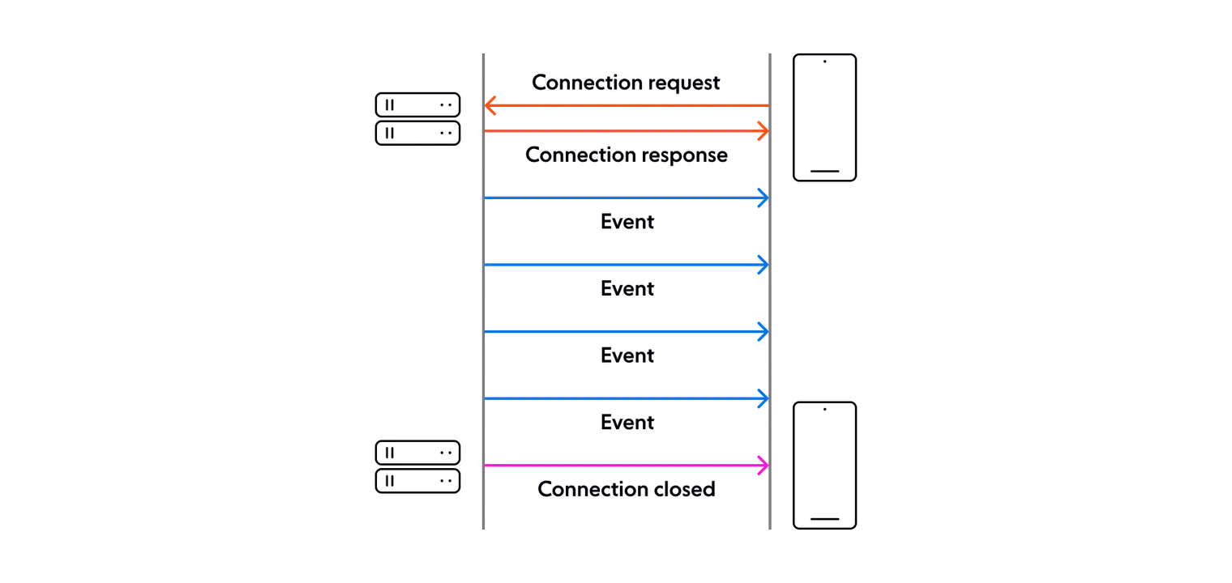

Confronto con WebSocket e Long Polling
Di seguito sono riportati i confronti con le soluzioni alternative più usate attualmente:

Il più simile tra tutti è sicuramente il protocollo WebSocket, che consente di mantenere aperta una comunicazione bidirezionale client-server e implementa la gestione degli eventi. Da notare che la comunicazione per questo protocollo è full-duplex attraverso una singola connessione TCP.
Le principali differenze con il SSE sono due: la prima è che non è previsto un meccanismo di riconnessione automatica; la seconda sta nel fatto che la comunicazione sia bidirezionale e questo, come già detto, comporta più complessità di implementazione perché ci sarà da gestire tutto il meccanismo di ricezione e risposta. Per l’applicazione in esame non ho utilizzato WebSocket proprio perché non avevo necessità della bidirezionalità della comunicazione e, invece, mi ha fatto comodo il sistema di riconnessione automatica.

Altro modello molto noto è il Long Polling, che permette di avere una connessione aperta con il server senza usare nessun tipo di protocollo specifico. Il suo funzionamento è molto semplice: dopo aver inviato una richiesta al server, quest’ultimo non chiuderà la comunicazione finché non avrà un messaggio da inviare e, una volta che il messaggio è stato spedito e la comunicazione chiusa, il client si occuperà di riaprirne una nuova subito dopo.
Il Long Polling non rientra nella categoria dei protocolli Event-based, perchè il client deve occuparsi di aprire una connessione e di aspettare una risposta, senza però che vi sia un sistema di update o notifica e questo, come già detto, risulterà sempre in uno spreco di risorse, anche perché la connessione va riaperta ogni volta che arriva un nuovo dato dal server. Questo è il motivo principale per cui ho scelto di non implementarlo nell’applicazione proposta.

Capitolo 2 Implementazione
Panoramica
In questa parte dell’elaborato viene descritta l’effettiva realizzazione del progetto, partendo da una panoramica generale e passando poi al dettaglio delle varie componenti.
Il sistema presenta un insieme di funzionalità eterogenee tra loro, sarà presente una parte che ha lo scopo di ricevere dati dal database del software gestionale, una per visualizzarli su browser web e una terza con l’obbiettivo di comunicare con un microcontrollore ESP32 per esporre i dati tramite una struttura fisica e delle strisce led.
Dopo una fase iniziale di analisi dei requisiti e delle funzionalità, si è optato per un’architettura a microservizi, così da poter onorare il principio di “single responsibility” e semplificare un’eventuale scalabilità futura.
In particolare, sono stati realizzati 3 servizi con linguaggio Python 3.10:
- DbHandler, per la gestione dei dati presenti sul database PostgreSQL;
- WebApp, per la visualizzazione lato frontend;
- MqttHandler, per la comunicazione con il microcontrollore.
La scelta di Python è stata effettuata in base alla compatibilità e versatilità fornita dalle varie librerie usate per questo progetto, che verranno approfondite nei paragrafi successivi.
è stato usato Docker per gestire contemporaneamente questi servizi e tutti quelli “di supporto” necessari per il funzionamento del sistema, in particolare:
- Redis, usato per fornire i dati tramite il pattern publish/subscribe ai vari servizi;
- Eclipse-mosquitto, per rendere disponibile i dati tramite il protocollo MQTT in modo ottimizzato per i dispositivi poco performanti come l’ESP32.
Di seguito è mostrata una panoramica generale della struttura dell’applicazione
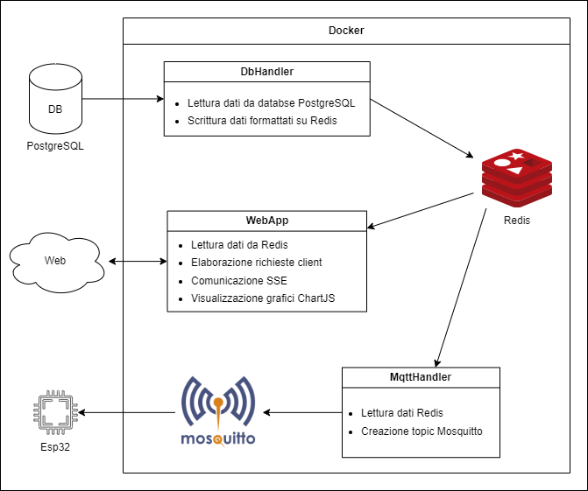

Dettaglio struttura

Docker
Citando il sito ufficiale, viene menzionato che Docker “ha la capacità di impacchettare e avviare un’applicazione in ambiente isolato, chiamato container” e proprio questo concetto di container isolato dal resto della struttura è il modello su cui si basano i servizi creati.
In particolare, usando l’utility “compose” è stato possibile creare, avviare e controllare i container contemporaneamente, tramite un singolo file di configurazione .yml contenente tutte le configurazioni semplificando così sia la fase di sviluppo che l’utilizzo finale permettendo di abilitare o meno i vari servizi usati in un determinato momento.
Di seguito è riportata una parte del file “docker-compose.yml” contenente le configurazioni dei tre servizi principali:
db_handler:
build:
context: .
dockerfile: DbHandler/Dockerfile
container_name: DbHandler
networks:
- ext_net
- docker_net
depends_on:
- redis
- mosquitto

mqtt_handler:
build:
context: .
dockerfile: MqttHandler/Dockerfile
container_name: MqttHandler
networks:
- docker_net
depends_on:
- redis
- mosquitto

web_app:
build:
context: .
dockerfile: WebApp/Dockerfile
container_name: WebApp
ports:
- "5000:5000"
networks:
- docker_net
depends_on:
- redis
- mosquitto

Per tutti e tre i servizi, sono presenti le stesse proprietà:
- build: per la creazione del container, partendo dal dockerfile indicato e impostando il nome finale del container
- ports: per indicare la porta sulla quale verrà esposto il servizio
- networks: per specificare la rete su cui sarà avviato, così da permettere la comunicazione con gli altri container avviati sulla stessa rete
- depends_on: per avviare il servizio solo dopo che quelli specificati sono partiti correttamente, così da evitare errori per l’assenza di alcuni servizi sulla rete
Oltre a quelle sopra indicate, nel file .yml, sono presenti anche le configurazioni dei container Redis e Eclipse-mosquitto, forniti direttamente dalla piattaforma Docker Hub.
Un altro fondamentale vantaggio nell’utilizzo di Docker sta nella non dipendenza dal sistema operativo quindi, un container sviluppato su ambiente Unix funzionerà allo stesso modo su ambiente NT per windows. Questo è stato un punto chiave dello studio iniziale, in quanto l’ambiente di sviluppo dell’applicativo è Linux (Kubuntu 22.04), mentre l’utilizzatore finale è su Windows 10 Pro (21H1), pertanto, utilizzando Docker, non sono stati riscontrati problemi di compatibilità o di usabilità dell’applicativo.

DbHandler
Questo servizio ha la responsabilità di leggere i dati dal database PostgreSQL del software gestionale, elaborarli e scriverli su Redis, rendendoli così disponibili con il pattern publish/subscribe.
Per prima cosa è stata analizzata la struttura del database secondo i dati da visualizzare.
La struttura interessata, si presenta come segue:
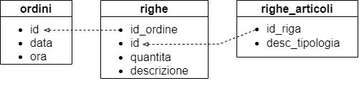
Ci sono quindi tre tabelle interessate:
- ordini, che contiene tutti gli ordini divisi per data e ora;
- righe, che specifica la quantità di ogni riga d’ordine per ogni tipo di articolo (descrizione);
- righe_articoli, che indica la tipologia di ogni riga (cibo, bere, ecc..)
(le tabelle contengono altri campi che non sono risultati rilevanti per il funzionamento dell’applicazione).
PostgreSQL è un database relazionale interrogabile con sintassi SQL standard, per cui, la query per estrarre i dati interessati, è la seguente:
SELECT r.quantita AS qta, r.descrizione AS tipo, ord.data as data, ord.ora as ora
FROM ordini ord
JOIN righe r ON ord.id = r.id_ordine
JOIN righe_articoli ra ON r.id = ra.id_riga
WHERE ord.data IS NOT NULL
AND ord.ora IS NOT NULL

Dalla query vengono estratti in polling quantità, descrizione, data e ora di ogni ordine, mettendo in join la tabella ordini con righe che a sua volta sarà in join con righe_articoli, infine vengono impostate come condizioni che data e ora siano diverse da NULL, perché è capitato che si trovassero dei valori non impostati, che andavano ad alterare i dati ottenuti.

Il codice sorgente in Python per questo container, fa uso principalmente delle librerie psycopg2 (2.9.7) e redis (4.6.0), la prima per l’esecuzione della query sopracitata, la seconda per la comunicazione con Redis.
All’avvio del servizio viene creata un’istanza di Redis interna, usando come parametri “host” e “port” che vengono letti da un apposito file di configurazione
import redis as Redis
redis=Redis.Redis(host=common_reader.redis_address,port=common_reader.redis_port)
poi viene creata la connessione al database tramite il metodo get_connection, leggendo anche in questo caso i parametri da un file di configurazione
def get_connection():
return psycopg2.connect(host = conf.db_address,
database = conf.db_name,
user = conf.db_user,
password = conf.db_passwd)
dopodiché viene avviato il ciclo infinito responsabile di leggere i dati dalla query tramite il seguente snippet, dove viene creato un cursor per eseguire la query, poi tramite un fetchall si ricevono tutti i dati ritornati dalla select.
cursor = conn.cursor()
cursor.execute(query)
data = cursor.fetchall()

Infine ogni elemento viene pubblicato su redis con
for d in data:
parsed_data = DataDB.parse_raw_data(d)
redis.publish("datadb", "#" +
str(parsed_data.get_qty() ) + "#" +
str(parsed_data.get_type()) + "#" +
str(parsed_data.get_date()) + "#" +
str(parsed_data.get_time()) + "#" )
Da notare come i dati vengano pubblicati sul topic ‘datadb’ tramite un unica stringa che separata da ‘#’ per facilitare la lettura successivamente agli altri servizi.
In questo ultimo snippet viene usata la classe DataDB ed in particolare il metodo parse_raw_data() per ritornare un oggetto DataDB partendo dai dati estratti dalla select.

WebApp
Si tratta di un servizio realizzato con lo scopo di visualizzare i dati letti su un web browser.
La realizzazione parte dalla scelta del framework per la creazione di un webserver in grado di fornire le pagine web lato client e, rimanendo su linguaggio Python, le scelte principali sono Flask o Django. Come analizzato nel documento “A Generic Review of Web Technology: Django and Flask”, Django si presenta come un framework completo e molto più esaustivo della controparte, mentre Flask rimane più semplice e indicato per progetti più piccoli. Per velocità negli sviluppi, siccome questa scelta non è il focus principale dell’elaborato, ho utilizzato Flask (2.3.2) così da avere un sistema già pronto all’uso, che non richiedesse troppe configurazioni iniziali. Il passaggio ad un framework più completo ed esaustivo rimane sicuramente un tema per gli sviluppi futuri.
La tecnologia usata per il passaggio di dati dal webserver al frontend avviene tramite Server Sent Events ed è implementata tramite la libreria Flask-SSE (1.0.0) stabilendo la comunicazione tra client e server nel seguente modo:
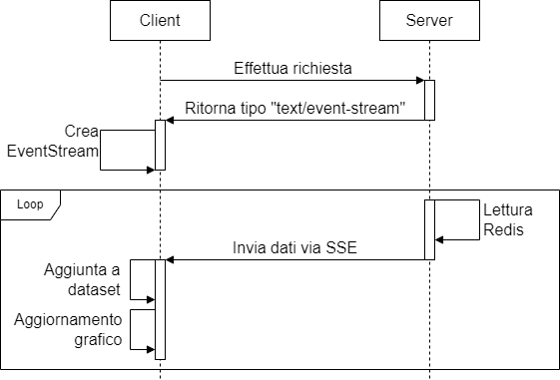
- Il client effettua una richiesta, in questo caso una POST tramite Ajax;
- il server risponde con un oggetto di tipo “text/event-stream” per preparare il client ad una comunicazione SSE;
- il client, una volta ricevuta la risposta, crea un oggetto EventStream, che è la classe standard di Javascript per la comunicazione SSE;
- si entra in un loop nel quale il server riceve i dati da Redis e li inoltra via SSE al client
- il client riceve i dati, li aggiunge al dataset apposito per la visualizzazione del grafico e lo aggiorna.
Dal punto di vista dell’implementazione, il primo punto viene gestito nel seguente modo:
$.ajax({
type: "POST",
url: "/graph",
complete: function(response) {
sseCommunication() //create EventSource
},
error: function (status, error) {
console.log("AJAX Error")
}
});
Questo effettua una chiamata POST all’url “/graph” e, se la chiamata va a buon fine, si entra nella funzione sseCommunication() per la creazione e la gestione dell’EventStream, tramite
evtSource = new EventSource("/stream");
che punta all’url “/stream” per ricevere i dati. Una volta ricevuto un messaggio tramite
evtSource.onmessage
lo scrive sull’array contenente tutti gli altri dati già ricevuti e aggiorna il grafico.
Il server gestisce l’url “/stream” nel seguente modo:
@app.route('/stream')
def stream():
return Response(event_stream(), mimetype="text/event-stream")
ritornando un oggetto Response della libreria Flask-SSE specificando una funzione che invierà i dati e il mimetype da comunicare al client che sarà appunto “text/event-stream”.
Nella funzione event_stream() è dove avviene la lettura dei dati da Redis e la scrittura su SSE nel seguente modo:
def event_stream():
pubsub = redis.pubsub()
pubsub.subscribe('datadb')
try:
for message in pubsub.listen():
yield 'data: %s\n\n' % message["data"]
dove viene creato l’oggetto “pubsub” usato per ricevere i dati da Redis iscrivendosi al topic “datadb”, poi il ciclo for resta in attesa di un nuovo messaggio e, quando ricevuto, ritorna una stringa contenente il campo “data” del messaggio ricevuto. Usando il “yield” per ritornare un valore, si assicura che l’esecuzione non esca dalla funzione, ma rimanga nel ciclo infinito in attesa di nuovi dati. Per la comunicazione SSE è importante terminare la stringa con due righe vuote perché è il suo modo per distinguere tra un messaggio e l’altro.
Per la visualizzazione lato frontend, il webservice si presenta con una singola pagina contenente tre combobox:
- Tipo, per la scelta tra le varie tipologie di grafico implementate come, totale incassi, totale cibo ordinato o totale bere ordinato;
- Finezza, per l’accuratezza dei dati visualizzati, per giorno, mese, anno o sempre;
- Grafico, per indicare il tipo di grafico, a linee, a torta o a barre;
Una volta selezionati i valori, viene inoltrata una richiesta al server tramite la pressione di un pulsante, così da iniziare lo stream di dati.
Per la realizzazione dei grafici, è stata usata la libreria Chart.js (4.3.0) per il linguaggio Javascript, che ne gestisce la creazione e la visualizzazione usando due liste di valori, una per l’ascissa e una per l’ordinata. Questi valori sono ricevuti tramite lo stream di dati via SSE, elaborati e poi inseriti nelle apposite liste. In particolare, da ogni messaggio ricevuto, viene estratto il tempo per inserirlo nella lista delle ascisse, mentre la quantità di prodotto viene inserita in quella delle ordinate.
Il risultato finale sarà ad esempio:
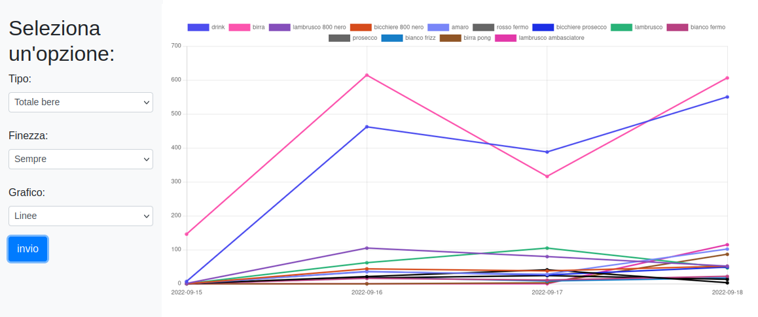

MqttHandler
Come ultima funzionalità implementata, vi è la comunicazione dei dati ad un dispositivo IoT connesso alla rete con la caratteristica di essere poco performante e, per questo motivo, è stato utilizzato il protocollo MQTT.
Il servizio realizzato ha il compito di ricevere i dati da Redis, suddividerli in vari topic specifici e pubblicarli ad un broker di messaggi MQTT.
Anche in questo caso per la realizzazione è stato usato Python 3.10 ed in particolare la libreria paho-mqtt (1.6.1) fornita dalla Eclipse foundation, usata per la creazione di un client MQTT in grado di pubblicare i messaggi al broker di riferimento, per il quale è stato usato Eclipse-mosquitto (2.0.8) che è appunto un broker open-sorce fornito anch’esso dalla Eclipse foundation tramite immagine docker.
Il principio di funzionamento è molto semplice, trattandosi di un ciclo infinito in attesa di un nuovo messaggio da parte di Redis che viene elaborato in base al topic e reindirizzato al broker

ESP32
I dati inviati via MQTT sulla rete, sono ricevuti da una scheda elettronica ESP32, appositamente programmata per visualizzarli tramite combinazioni di led rgb fissate in modo da formare un display a 7 segmenti e nello specifico, ne sono state usate 4 differenti per poter visualizzare un numero fino alle migliaia.
L’ESP32 è un microcontrollore a basso consumo, con 34 pin GPIO programmabili usando vari linguaggi tra cui C, microPython, rust ed è stata scelta per questo progetto per le seguenti caratteristiche:
- Dimensioni, rientrando perfettamente nella struttura contenente i led, essendo solo 18mm x 25.5mm x 2mm
- Connettività, avendo il modulo WiFi integrato per poter ricevere i messaggi inviati sulla rete locale
- Compatibilità, essendo programmabile con la suite di Arduino, supportando tutte le librerie presenti, in particolare quella per la comunicazione via MQTT

Di seguito è riportato lo schema elettrico che è formato dalla scheda ESP32 collegata ai connettori delle strisce led tramite 4 pin GPIO, che a loro volta sono collegati sia ai 5V che a GND. Inoltre tra i due capi di alimentazione per ogni connettore è aggiunto un condensatore da 470uF per filtrare eventuali disturbi.
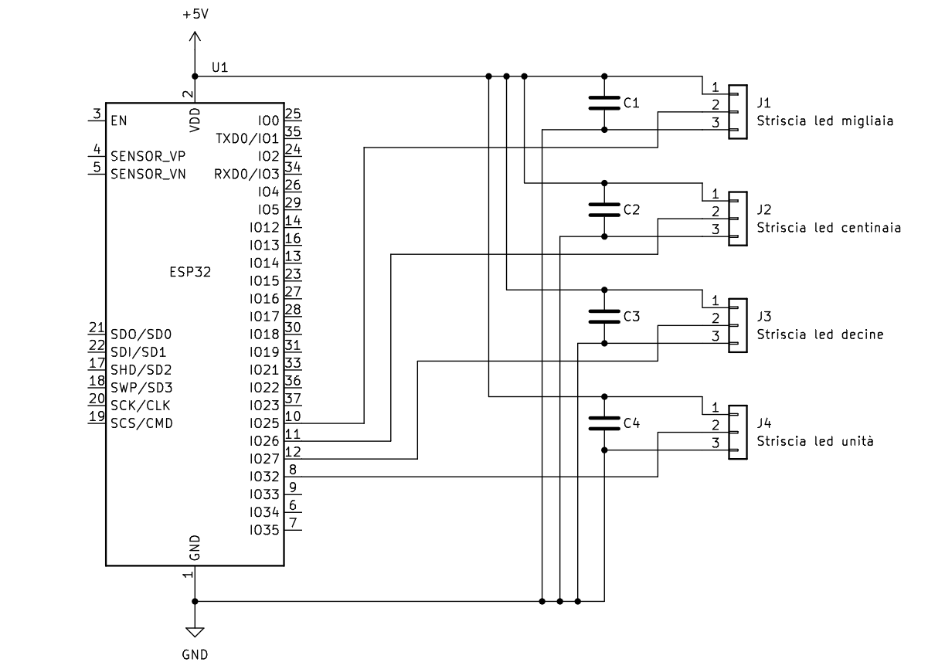

Jean-Louis MarÈchaux, 2006, Combining Service-Oriented Architecture and Event-Driven Architecture using an Enterprise Service Bus
https://redis.io/
Tiago Macedo – Fred Oliveira, 2011, Redis Cookbook
https://redis.io/docs/management/persistence/
Xing Yao - Wei Su - Shuai Gao, 2017, Performance analysis of different database in new internet mapping system. Consultabile all’indirizzo: https://doi.org/10.1063/1.4977401
C. Hillar Gastòn, 2017, MQTT Essentials – A Lightweight IoT Protocol
https://aws.amazon.com/it/what-is/mqtt/
T. Yokotani and Y. Sasaki, 2016, Comparison with HTTP and MQTT on required network resources for IoT
Darren Cook, 2014, Data Push Apps with HTML5 SSE
Full-duplex: comunicazione biridezionale simultanea. Per fare un esempio pratico, è come la comunicazione del telefono, dove entrambi gli interlocutori possono parlare e ricevere allo stesso momento
https://docs.docker.com/get-started/overview/
https://hub.docker.com/
Nuruldelmia Idris, Cik Feresa Mohd Foozy, Palaniappan Shamala, 2020, A Generic Review of Web Technology: DJango and Flask

